期中检测卷
一、选择题(每题3分,共30分)
1.下列数据中,最接近一名普通中学生身体质量的是 ( )
A.480 kg B.4.8×10⁷ mg C.8 000 g D.0.01 t
2.国产大飞机C919的“机壳”中使用的是铝锂合金,C919实现了比B737、A320等同类机型轻5%~10%的目标,从而实现了减轻自重、降低油耗的目的.上述使用的铝锂合金材料主要涉及的物理属性是 ( )
A.密度小 B.硬度大 C.导热性好 D.导电性好
3.下列有关质量和密度的说法正确的是 ( )
A.铁的密度大于棉花的密度,因此铁比棉花重
B.由热胀冷缩的现象可知物质的密度与温度有关
C.将密闭容器中的气体压缩,密度变大,因此其质量增大
D.一杯酒精用去一半后,剩余酒精的密度将变为原来的一半
4.按照空间尺度将下列微粒由大到小排序,正确的是 ( )
A.质子 分子 原子核 电子 B.分子 原子核 电子 质子
C.分子 原子核 质子 电子 D.分子 原子核 原子 电子
5.小明用调好的天平称物体的质量时,在天平的右盘加了几个砝码后,指针还是稍微偏左.再放入质量最小的砝码,指针又稍微偏右,接下来操作正确的是 ( )
A.将横梁上的平衡螺母向左调
B.将处在零刻度位置的游码向右移
C.取出最小的砝码,将横梁上的平衡螺母向右调
D.取出最小的砝码,将处在零刻度位置的游码向右移
6.四个悬挂着的通草小球,静止时的位置关系如图所示,下列说法正确的是 ( )
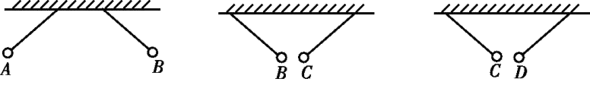
A.A球与C球一定带有异种电荷
B.B球与D球一定带有同种电荷
C.B球可能带电,也可能不带电
D.D球可能带电,也可能不带电
7.下列做法是为了增大摩擦的是 ( )
A.乘车时系好安全带
B.在自行车转轴处加润滑油
C.运动鞋底部有凹凸不平的槽纹
D.缝衣针的表面做得很光滑
8.如图所示,用手压气球,气球发生形变,下列关于弹力的说法正确的是 ( )
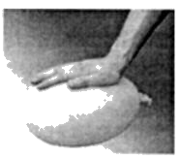
A.气球对手的弹力是气球发生形变产生的
B.手对气球的弹力是气球发生形变产生的
C.手对气球有弹力作用,气球对手没有弹力作用
D.气球对手有弹力作用,手对气球没有弹力作用
9.某钢瓶内所装氧气的密度是8 kg/m³,在一次气焊中用去其中的$\frac{3}{4}$,则瓶内剩余氧气的密度为 ( )
A.8 kg/m³ B.6 kg/m³ C.4 kg/m³ D.2 kg/m³
10.如图所示,重为G的物体A被放在粗糙的斜面上处于静止状态;若用一个方向始终沿斜面向上,大小从零开始逐渐增大的变力F作用在物体上,使物体从静止逐渐转变到沿斜面向上运动的整个过程中,对物体受到的摩擦力方向的判断,下列说法正确的是 ( )
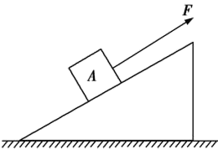
A.摩擦力方向始终沿斜面向上
B.摩擦力方向始终沿斜面向下
C.摩擦力方向先沿斜面向上,后沿斜面向下
D.摩擦力方向先沿斜面向下,后沿斜面向上
二、填空题(每空1分,共25分)
11.请在数字后面填上适当的单位:
(1)一只苹果重约1.5 ,(2)一瓶矿泉水的体积大约是500 ,(3)空气密度为1.29 .
12.一匙糖加入水中,能使整杯水变甜,说明 ;酒精和水混合后,总体积会变小,说明分子间有 ;煮茶叶蛋时,蛋壳很快染上茶色,把蛋放在冷的茶水中却不会那么快染上茶色,这一现象可以说明分子运动快慢与 有关.
13.小明用如图所示的装置判断重力的方向,球A所受重力的施力物体是 ,缓慢改变木板M的倾角α,可观察到细线OA的方向 (填“改变”或“不变”).若要进一步验证重力方向向下的结论,还应进行的操作是 .
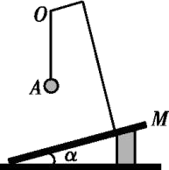
14.仔细观察图甲,说明力的作用效果不仅跟力的大小、方向有关,还跟力的 有关;观察图乙发现,将滑动变为 的方式可以减小摩擦力;装修师傅常用重垂线来判断图画挂得是否竖直,如图丙所示,这是利用了 知识.
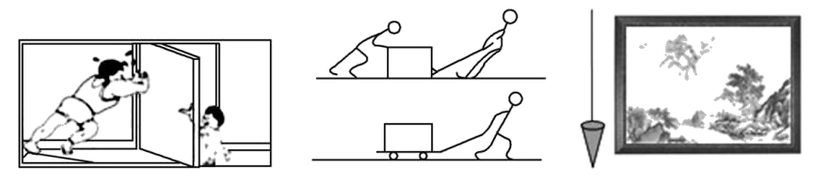
甲 乙 丙
15.如图所示,一长方体木块,置于同一粗糙水平面上,图甲木块竖放,在水平面上以较小的速度匀速运动;图乙木块平放,在水平面上以较大的速度匀速运动;图丙木块平放并在其上加一重物,在水平面上匀速运动的速度与乙相同.在甲、乙、丙三种情况下,匀速拉动长方体木块所需的水平力分别为F_{甲}、F_{乙}、F_{丙},则F_{甲} F_{乙},F_{乙} F_{丙},F_{甲} F_{丙}.(以上均填“>”“<”或“=”)
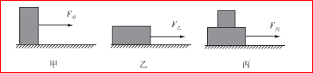
16.由于月球上没有空气,所以“嫦娥三号”卫星落月时,不是依靠降落伞,而是依靠发动机.如图所示,为“嫦娥三号”卫星落月时的动画示意图.发动机向下喷射燃气,可以减小“嫦娥三号”卫星下落的速度,这说明力的作用是 的.“嫦娥三号”携带的“玉兔号”月球车的质量为140 kg,物体在月球表面附近受到的重力仅为在地球表面附近所受重力的$\frac{1}{6}$,此时“玉兔号”月球车的质量为 kg,受到的重力约为 N.(g=10 N/kg,计算结果保留整数)
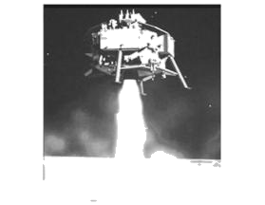
17.一个瓶子装满水时的总质量为500 g,装满酒精时的总质量为430 g.则空瓶子的质量为 g,瓶子的容积为 cm³,若用该瓶子装满植物油,则总质量为 g.(ρ_{水}=1.0×10³ kg/m³,ρ_{植物油}=0.9×10³ kg/m³)
18.小明用天平和量筒测量某种矿石的密度.先测体积:如图甲所示,矿石的体积为 cm³;再测质量:如图乙所示,矿石的质量为 g.矿石的密度为 kg/m³,这次实验测出的密度偏 (填“大”或“小”).
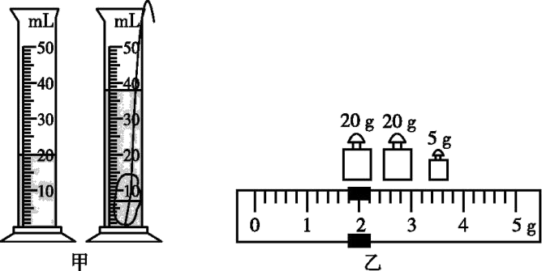
三、作图题(每小题4分,共12分)
19.按照题目要求作图.
(1)如图甲所示,小明正在跑上一斜坡.请你在图中作出小明所受重力的示意图.
(2)如图乙所示,把一水杯放在水平桌面上,请画出桌面对水杯的支持力的示意图.
(3)如图丙所示,一物体以某一速度冲上表面粗糙的固定斜面,请画出物体在上滑过程中所受的摩擦力的示意图.
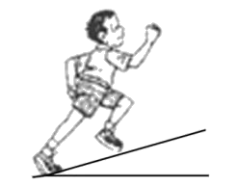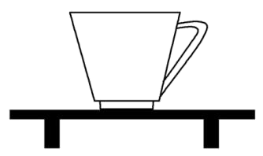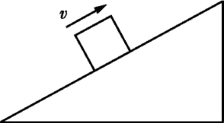
甲 乙 丙

四、实验探究题(第20题4分,第21、22题各7分,第23题6分,共24分)
20.小明做了几个小实验:
(1)如图甲所示,手指用力向下压铅笔尖而手指会感到疼,这是因为 .
(2)用一根橡皮筋水平匀速拉动放在水平桌面上的一本书,然后再在书下垫几支圆铅笔,再水平匀速拉动,如图乙所示,根据 比较两种情况下摩擦力的大小.
(3)对两根弹簧A、B进行测试,绘出了如图丙所示的图像.若他们要制作量程较大的弹簧测力计,应选弹簧 ,若要制作精确度较高的弹簧测力计应选弹簧 (两空均填“A”或“B”).
21.小明想知道酱油的密度,于是他和小华用天平和量筒做了如下实验:
(1)将天平放在水平台上,把游码移到标尺 处,发现指针指在分度盘的右侧,要使横梁平衡,应将平衡螺母向 (填“左”或“右”)调.
(2)用天平测出空烧杯的质量为17 g,在烧杯中倒入适量的酱油,测出烧杯和酱油的总质量如图甲所示,将烧杯中的酱油全部倒入量筒中,酱油的体积如图乙所示,则烧杯中酱油的质量为 g,酱油的密度为 kg/m³.
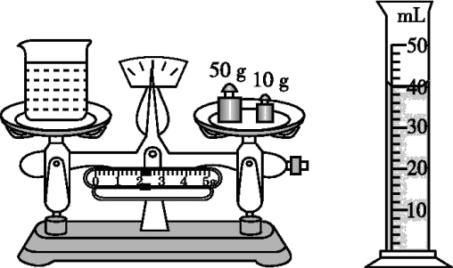
甲 乙
(3)小明用这种方法测出的酱油密度会 (填“偏大”或“偏小”).
(4)小华不小心将量筒打碎了,老师说没有量筒也能测量出酱油的密度.于是小华添加两个完全相同的烧杯和适量的水,设计了如下实验步骤,请你补充完整.
①调好天平,用天平测出空烧杯质量为m₀;
②将一个烧杯 ,用天平测出烧杯和水的总质量为m₁;
③将另一个烧杯装满酱油,用天平测出烧杯和酱油的总质量为m₂;
④则酱油的密度表达式ρ_{酱油}= .(已知水的密度为ρ_{水})
22.几位同学在“探究影响物体重力大小的因素”和“判断重力方向”实验中,进行了如下的实验探究:
(1)第一小组在探究物体所受重力大小与物体质量关系时,实验记录如下表:
实测物体 | 物体质量/(m/kg) | 重力/(G/N) | G与m的比值/(N/kg)
物体1 | 0.1 | 1 | 10
物体2 | 0.2 | 2 | 10
物体3 | 0.3 | 3 | 10

①在探究过程中,需要的测量工具有 、 .
②分析表中实验数据,得出的结论是: .
(2)本实验需要多次测量,其目的与以下实验中多次测量目的相同的是: (填字母).
A.探究质量和体积的关系 B.用刻度尺测量物体的长度
23.用如图所示的装置探究滑动摩擦力跟接触面粗糙程度的关系.
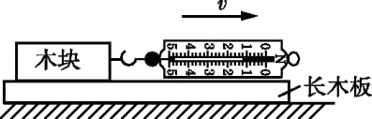
(1)实验所用器材有:木块、长木板、棉布、毛巾、 .
(2)实验时,用弹簧测力计水平拉动木块,使它沿长木板做 运动,从而测出木块与长木板之间的滑动摩擦力.
(3)第一次实验中弹簧测力计的示数如图所示为 N,分析表中数据可以得到的结论是 .
实验序号 | 1 | 2 | 3
接触面情况 | 木块和长木板 | 木块和棉布 | 木块和毛巾
摩擦力f/N |  | 1.9 | 2.4

(4)实验结束后,小丽想探究滑动摩擦力大小是否与接触面的大小有关,她用弹簧测力计测出木块在长木板上滑动时的摩擦力,然后将木块沿竖直方向锯掉一半,测得滑动时摩擦力的大小也变为原来的一半.她由此得出:当接触面的粗糙程度一定时,接触面越小,滑动摩擦力越小.你认为她的结论正确吗? ,理由是 .
五、计算题(共9分)
24.某太阳能飞机由超轻碳纤维材料制成,其翼展长达63.4 m,质量只有1 600 kg,仅相当于一辆普通小汽车的质量.
(1)面积为1 m²、厚度为1 mm的这种超轻碳纤维材料,其质量只有250 g,这种超轻碳纤维材料的密度为多少?
(2)若一个飞机部件的体积为0.5 m³,用这种超轻碳纤维材料与用密度为2.7×10³ kg/m³的铝合金材料制作该部件相比较,部件质量减轻了多少?
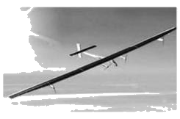

参考答案
1.B 【解析】 一名中学生的质量是50 kg左右.B选项中,4.8×10⁷ mg=48 kg;C选项中,8 000 g=8 kg;D选项中,0.01 t=10 kg.故选B.
2.A 【解析】 “机壳”中使用的是铝锂合金,C919实现了比B737、A320等同类机型轻5%~10%的目标,说明铝锂合金的密度小,同样的体积,铝锂合金的质量小,所以能减轻飞机的质量.
3.B 【解析】 铁的密度大于棉花的密度,由于体积未知,无法比较铁与棉花的质量,故A选项错误;物质热胀冷缩,质量不变,体积发生变化,导致密度发生变化,所以物质的密度与温度有关,故B选项正确;将密闭容器中的气体压缩,虽然密度变大,但其质量不变,故C选项错误;一杯酒精用去一半后,剩余酒精的密度不变,故D选项错误.
4.C 【解析】 分子由原子组成,原子由原子核和电子组成,原子核由质子和中子组成.电子比质子、中子都要小.
5.D 【解析】 称量物体质量的过程中,不能再移动平衡螺母,故A、C错;向右移动游码相当于向右盘中增加砝码,将处在零刻度线位置的游码向右调,指针会更偏右,故B错;取出最小的砝码,此时天平的横梁右端上翘,左端下沉,将处在零刻度线位置的游码向右调,相当于向右盘中增加砝码,能使天平的横梁平衡,故D正确.
6.D 【解析】 A、B相互排斥,因此它们一定带同种电荷,可能是正电荷,也可能是负电荷;B、C相互吸引,则C可能带电,也可能为轻小物体;C、D相互吸引,则D可能带电,也可能为轻小物体.
7.C 【解析】 乘车时系好安全带,与增大摩擦无关,故A错误;在自行车转轴处加润滑油,是为了减小摩擦,故B错误;运动鞋底部有凹凸不平的槽纹,是通过增大接触面的粗糙程度从而增大摩擦的,故C正确;缝衣针的表面做得很光滑,是为了减小摩擦,故D错误.
8.A 【解析】 用手压气球,气球发生形变的同时,人的手也会发生弹性形变,气球对手的弹力是气球发生形变产生的,而手对气球的弹力是手发生形变产生的,故A正确、B错误;力的作用是相互的,手对气球有弹力作用,气球对手同样有弹力作用,故C、D错误.
9.D 【解析】 瓶内剩余氧气的体积不变,瓶内剩余氧气的密度ρ_{剩}=$\frac{m_{\text{剩}}}{V}$=$\frac{\text{(1-}\frac{3}{4}\text{)}m}{V}$=$\frac{1}{4}$×$\frac{m}{V}$=$\frac{1}{4}$ρ=$\frac{1}{4}$×8 kg/m³=2 kg/m³.
10.C 【解析】 开始时,物体相对斜面有向下的运动趋势,静摩擦力沿斜面向上;增大拉力F,物体开始沿斜面向上运动时,摩擦力方向与物体相对运动方向相反,滑动摩擦力方向沿斜面向下.故选C.
11.【答案】 (1)N (2)cm³(mL) (3)kg/m³
【解析】 (1)一只苹果质量大约150 g,等于0.15 kg,则重力G=mg=0.15 kg×10 N/kg=1.5 N;
(2)一瓶矿泉水的质量大约500 g,则体积为V=$\frac{m}{ρ}$=$\frac{500g}{1g/cm^{3}}$=500 cm³或500 mL;
(3)体积为1 m³的空气,其质量约1.29 kg.所以空气密度为ρ=$\frac{m}{V}$=$\frac{1.29kg}{1m^{3}}$=1.29 kg/m³.
12.【答案】 分子不停地做无规则运动 间隙 温度
【解析】 把糖加入到水中后,糖分子就会在水中发生扩散现象,扩散现象说明分子在永不停息地做无规则运动;酒精和水混合后,由于酒精分子和水分子之间有间隙,会导致总体积变小;煮茶叶蛋时,蛋壳很快染上了茶色,这表明分子的无规则运动与温度有关,温度越高,分子的无规则运动越剧烈.
13.【答案】 地球 不变 剪断细线OA,观察小球下落的方向
【解析】 地球表面及附近的一切物体都受到地球引力的作用,这个力叫重力,所以重力的施力物体是地球;重力的方向始终是竖直向下的,小球A由于受到竖直向下的重力,对细线施加了一个竖直向下的拉力,使细线处于竖直方向,改变木板的倾角α,可观察到细线OA的方向保持不变;若要进一步验证重力方向向下的结论,可以剪断细线OA,观察小球的下落情况.
14.【答案】 作用点 滚动 重力的方向总是竖直向下的
15.【答案】 = < <
【解析】 由题图甲、乙可知,木块对接触面的压力不变,接触面的粗糙程度不变,只改变了物体间的接触面积,故摩擦力不变,即F_{甲}=F_{乙}.由题图丙可知,增大了木块对接触面的压力,故摩擦力增大,所以F_{甲}=F_{乙}<F_{丙}.
16.【答案】 相互 140 233
【解析】 发动机向下喷射燃气,发动机对燃气有向下的作用力,由于物体间力的作用是相互的,燃气对发动机有向上的作用力,可以减小“嫦娥三号”卫星下落的速度.在月球上时,“玉兔号”月球车的质量不变,仍为140 kg.“玉兔号”月球车在地球上受到的重力G=mg=140 kg×10 N/kg=1 400 N,在月球上受到的重力G_{月}=$\frac{1}{6}$G=$\frac{1}{6}$×1 400 N≈233 N.
17.【答案】 150 315 465
【解析】 设瓶子的质量是m,瓶子的容积是V.
则m_{水}=m₁-m,m_{酒精}=m₂-m,
由于液体的体积等于瓶子的容积,由ρ=$\frac{m}{V}$,可知m=ρV,
所以可得ρ_{水}V=m₁-m,
即:m+1.0 g/cm³×V=500 g①
ρ_{酒精}V=m₂-m,
即:m+0.8 g/cm³×V=430 g②
由①②得(1.0 g/cm³-0.8 g/cm³)×V=500 g-430 g,
解得V=350 cm³,代入①得m=150 g;
用该瓶子装满植物油,植物油的体积V_{植物油}=V=350 cm³,
植物油的质量m_{植物油}=ρ_{植物油}V=0.9 g/cm³×350 cm³=315 g,
装满植物油时的总质量m₃=m_{植物油}+m=315 g+150 g=465 g.
18.【答案】 18 46.8 2.6×10³ 大
【解析】 矿石的体积V=38 cm³-20 cm³=18 cm³,矿石的质量m=20 g+20 g+5 g+1.8 g=46.8 g,矿石的密度ρ=$\frac{m}{V}$=$\frac{46.8g}{18cm^{3}}$=2.6 g/cm³=2.6×10³ kg/m³.由于先测体积,矿石上会附着一些水,测量的质量偏大,导致测出的密度偏大.
19.【答案】 (1)如图甲所示.
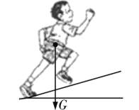
甲
(2)如图乙所示.
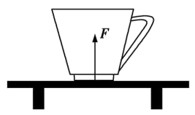
乙
(3)如图丙所示.
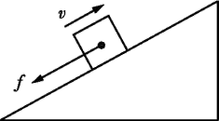
丙
【解析】 (1)重力方向总是竖直向下的,以重心为起点沿竖直向下方向作线段,在线段末端打上表示力方向的箭头,在箭头旁边标出G.
(2)支持力的作用点在水杯底部与水平桌面的接触面上,方向垂直桌面向上.
(3)以重心为起点沿平行于斜面向下方向作线段,在线段末端打上表示力方向的箭头,在箭头旁边标出f.
20.【答案】 (1)力的作用是相互的 (2)橡皮筋的伸长量 (3)B (4)A
21.【答案】 (1)零刻度线 左 (2)45 1.125×10³ (3)偏大 (4)装满水 $\frac{m_{2}\text{-}m_{0}}{m_{1}\text{-}m_{0}}$ρ_{水}
【解析】 (2)烧杯和酱油的总质量是m₁=50 g+10 g+2 g=62 g,量筒的分度值为2 cm³,量筒中酱油的体积为V=40 cm³,空烧杯的质量为m₂=17 g,烧杯中酱油的质量为m=m₁-m₂=62 g-17 g=45 g,酱油的密度为ρ=$\frac{m}{V}$=$\frac{45g}{40cm^{3}}$=1.125 g/cm³=1.125×10³ kg/m³.
(3)小明不可能把烧杯内的酱油全部倒入量筒内,导致测量的酱油的体积偏小,由公式ρ=$\frac{m}{V}$可知,密度测量结果偏大.
(4)烧杯内水的质量m_{水}=m₁-m₀,水的体积V=$\frac{m_{1}\text{-}m_{0}}{ρ_{\text{水}}}$,酱油的质量m_{酱油}=m₂-m₀,烧杯内水的体积等于酱油的体积,则酱油的密度ρ_{酱油}=$\frac{m_{\text{酱油}}}{V}$=$\frac{m_{2}\text{-}m_{0}}{ \frac{m_{1}\text{-}m_{0}}{ρ_{\text{水}}} }$=$\frac{m_{2}\text{-}m_{0}}{m_{1}\text{-}m_{0}}$ρ_{水}.
22.【答案】 (1)①天平 弹簧测力计 ②物体所受重力与物体质量成正比 (2)A
【解析】 (2)本实验需要多次测量,是为了通过探究得出重力和质量的正比例关系,使结论更具普遍性.A项探究质量和体积的关系,多次测量,是为了得出普遍性的规律;B项用刻度尺测物体长度,是为了多次测量求平均值,减小误差.所以应选A.
23.【答案】 (1)弹簧测力计 (2)匀速直线 (3)1.2 当压力相同时,接触面越粗糙,滑动摩擦力越大 (4)不正确 没有控制压力大小不变
24.解:(1)这块超轻碳纤维材料的体积V=1 m²×10⁻³ m=10⁻³ m³,其质量m=0.25 kg,则这种超轻碳纤维材料的密度ρ_{碳}=$\frac{m}{V}$=$\frac{0.25kg}{10^{\text{-3}}m^{3}}$=0.25×10³ kg/m³.
(2)用这种超轻碳纤维材料制作该部件,部件质量m_{碳}=ρ_{碳}V₁=0.25×10³ kg/m³×0.5 m³=125 kg,用铝合金材料制作该部件,部件质量m_{铝}=ρ_{铝}V₁=2.7×10³ kg/m³×0.5 m³=1 350 kg,减轻的质量m₁=m_{铝}-m_{碳}=1 350 kg-125 kg=1 225 kg.

